Ejemplo 1:

Supongamos que tenemos una partida de plátanos, de manera que si no miden igual o más que 15 cm de longitud no los podemos vender en el mercado. Catalogaremos como “Apto” el plátano que podemos vender (mide igual o más de 15 cm) y como “No apto” el pequeño.
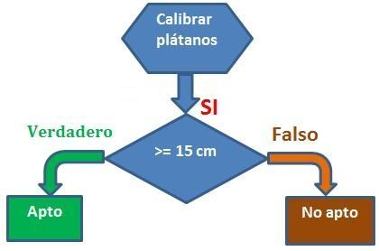
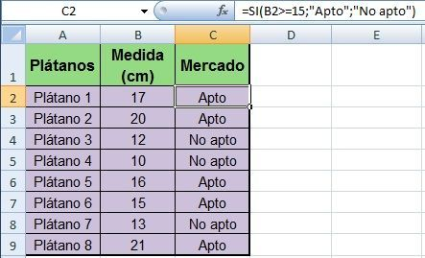
Utilizamos la función lógica de la desigualdad para identificar los plátanos aptos de los no aptos. Cuando miden 15 o más centímetros, la prueba lógica es verdadera y por lo tanto toma el valor_si_verdadero, es decir, “Apto”. En caso contrario es “No apto”. La fórmula SI utilizada es:
=SI (B2>=15; “Apto”; “No apto”)

Ejemplo 2:
Ahora pondremos otro ejemplo con una función de texto. Supongamos que tenemos un listado de los nombres de los trabajadores de una empresa. Queremos determinar si el nombre de cada trabajador es “Largo” o “Corto”. Supongamos que consideramos que un nombre es largo si tiene más de siete letras.
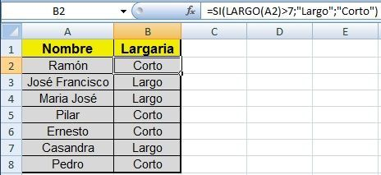
Para este caso utilizamos la función de texto LARGO. Esta función se aplica sobre una cadena y determina el número de caracteres que tiene un campo. Por ejemplo, LARGO(“Ramón”)=5 porque tiene 5 carácteres. Por tanto, determinamos el número de caracteres que tiene cada nombre y con la prueba lógica valoramos si su nombre es largo o corto. La fórmula utilizada es:
=SI (LARGO(A2)>7; “Largo”; “Corto”)

